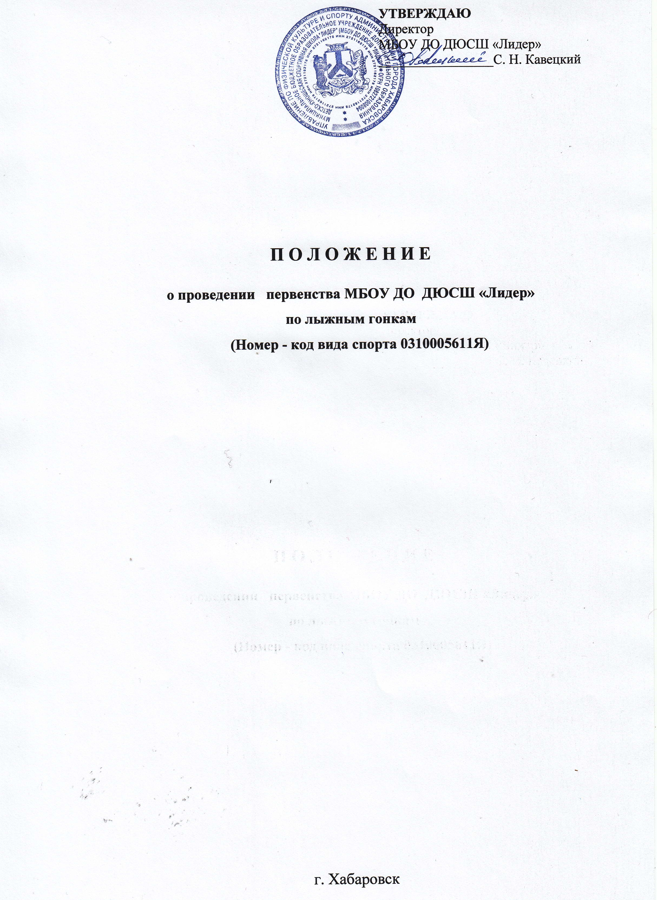 |  | УТВЕРЖДАЮ  Директор  МБОУ ДО ДЮСШ «Лидер»  _________________С. Н. Кавецкий
1. Общие положения

1.1. Первенство МБОУ ДО ДЮСШ «Лидер» по лыжным гонкам среди лыжников - гонщиков (далее – соревнования) проводятся в соответствии с календарным планом официальных физкультурных мероприятий и спортивных мероприятий МБОУ ДО ДЮСШ «Лидер» на 2018 год (далее – календарный план) и является спортивным соревнованием.
Спортивные соревнования проводятся в соответствии с правилами вида спорта «лыжные гонки», утвержденными приказом Минспорта России от « 06 » марта 2014 г. № 116.
1.2. Соревнования проводятся с целью развития лыжных гонок в городе Хабаровске, пропаганды здорового образа жизни, физической культуры и спорта, привлечения детей и молодёжи к регулярным занятиям лыжным спортом, выявления талантливых и перспективных юных спортсменов ДЮСШ «Лидер», повышения спортивного мастерства учащихся, контроля за качеством тренировочного процесса тренеров.

2. Права и обязанности организаторов

2.1. Общее руководство соревнованиями осуществляет МБОУ ДО ДЮСШ «Лидер».
2.2. Непосредственное проведение соревнований возлагается на главную судейскую коллегию, утверждённую тренерским советом МБОУ ДО ДЮСШ «Лидер» по согласованию с директором.

3. Обеспечение безопасности участников соревнований

3.1. Участие в спортивных соревнованиях осуществляется только при наличии полиса о страховании жизни и здоровья от несчастных случаев, который представляется в комиссию по допуску на каждого участника спортивных соревнований.
Страхования участников спортивных соревнований может производится как за счёт бюджетных средств субъектов Российской Федерации, так и внебюджетных средств, в соответствии с законодательством Российской Федерации.
3.2. МБОУ ДО ДЮСШ «Лидер» берет на себя обеспечение мероприятия медицинским персоналом для оказания в случае необходимости первой медицинской помощи.
- Общие сведения о спортивном соревновании

№ п/п | Наименование спортивного соревнования.  Место проведения спортивных соревнований | Характер проведения и подведения  итогов спортивного соревнования | Планируемое количество участников спортивного соревнования (чел.) | квалификация спортсменов  (спорт. разряд) | группы участников  спортивных соревнований по полу  и возрасту в соответствии с ЕВСК | Программа спортивного соревнования
 |  |  |  |  |  | Сроки проведения, в т.ч. дата  приезда и дата отъезда | Наименование спортивной дисциплины  (в соответствии с ВРВС) | Номер-код спортивной  дисциплины  (в соответствии с ВРВС) | Кол-во видов программы/кол-во комплектов медалей
1. | Открытое первенство МБОУ ДО ДЮСШ «Лидер»  по лыжным гонкам.  Воронеж-1  (лыжный парк Winterfell) | Л | 120 | б/р | Юноши младшего возраста 2006-2007 г.р.  Девушки младшего возраста 2006 - 2007 г.р.  Юноши младшего возраста 2008г.р. и младше  Девушки младшего возраста 2008 г.р. и младше | 04 марта  2018 г.  старт 11 ⁰⁰ | Свободный стиль 1 км | 0310123811Н | 2/12

Л – личные соревнования;
К – командные соревнования;
Л/К – лично-командные соревнования.

- Требования к участникам и условия их допуска

5.1. К участию в спортивных соревнованиях допускаются все желающие спортсмены, имеющие медицинский допуск к участию в соревнованиях по лыжным гонкам в следующих возрастных группах:
- Юноши младшего возраста 2008 г.р. и младше
- Девушки младшего возраста 2008 г.р. и младше
- Юноши младшего возраста 2006-2007 г.р.
- Девушки младшего возраста 2006-2007 г.р.

- Заявки на участие

6.1. Предварительные on-line заявки на участие в спортивных соревнованиях принимаются до
12:00, 02 марта 2018 года, на сайте http://www.orgeo.ru/. Заявки, поступившие позже указанного срока, не рассматриваются, указанные в них спортсмены к участию в гонке не допускаются.
Именные заявки на участие подаются за час до старта в мандатную комиссию на старте.
6.2. Заявки на участие в спортивных соревнованиях должны быть подписаны руководителем учебного заведения, заверены печатью; содержать отметки врача о допуске каждого участника к спортивным соревнованиям, заверенные подписью и личной печатью врача.
6.3. Перечень документов, предъявляемых участниками организаторам спортивных соревнований: паспорт (свидетельство о рождении), зачетная классификационная книжка, страховой полис обязательного медицинского страхования, оригинал договора о страховании несчастных случаев, жизни и здоровья, медицинская справка о допуске к участию в спортивных соревнованиях (для спортсменов, не имеющих отметки врача в заявке на участие в спортивных соревнованиях).

- Условия подведения итогов

7.1. Победители и призеры определяются по наилучшему результату, показанному в лыжных гонках, во всех возрастных группах на соответствующих дистанциях.
7.2. Итоговые результаты (протоколы) и отчёты на бумажных и электронных носителях представляются в МБОУ ДО ДЮСШ «Лидер» в течении 5 дней со дня окончания мероприятия.

8. Награждение победителей и призёров

8.1. Победители и призёры соревнований в каждой возрастной группе награждаются медалями и грамотами МБОУ ДО ДЮСШ «Лидер», а так же сувенирной продукцией. С 4 по 6 место награждается сувенирной продукцией.

9. Условия финансирования

9.1. Расходы, связанные с организацией и проведением соревнований (медицинское обеспечение, аренда транспорта, награждению медалями и грамотами) несет МБОУ ДО ДЮСШ «Лидер» в пределах утвержденной сметы расходов 2018 г.

